О пропавшем чемодане Марка Твена и обжорстве силача Фосса.
Необычные истории на станции Тихорецкая.

В фонде музея сохранилось примечательное письмо от жителя станицы Архангельской Мирошникова Дмитрия Ивановича к директору Тихорецкого музея Г.А.Дзекуну Письмо написано 6 июля 1960 года. Дмитрий Иванович был уже в преклонных годах - на 71-м году жизни - а значит, в начале века двадцатого в полном расцвете своих молодых лет был свидетелем местной истории (в 1934 – 1940 гг. он заведующий школой № 41 им. Бубнова где-то на городской улице Кирова). Автор вдруг упомянул о том, что в Тихорецке у Марка Твена «украли чемодан и жандармы его не нашли»! Сэмюэль Клеменс (таким было настоящее имя американского писателя) однажды в России побывал - в 1867 году он посетил Ялту, Севастополь, Одессу по пути из Европы на Ближний Восток в качестве корреспондента газеты.

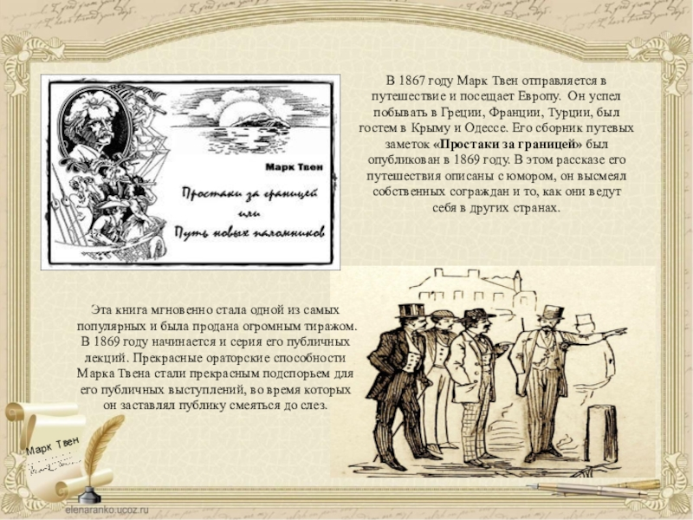

В 1895 г. Марк Твен отправился в кругосветное путешествие с публичными чтениями. А весной 1899 года корреспондент «Одесских новостей» в Вене В.Симон, пользуясь пребыванием Марка Твена в Австрии, взял у писателя интервью. Оказывается, писатель мог еще раз приехать в Россию, но не случилось. Тут надо заметить, что Марка Твена в дореволюционной России знали и издавали. Известно, что и Твен питал интерес к России: дважды встречался с И.Тургеневым, его внимание привлекла книга С.Степняка-Кравчинского «Подпольная Россия», а в 1906 г. произошла памятная встреча с М.Горьким в Нью-Йорке. После 9 января 1905 года Твен выступил против деспотизма русского царя. Для первых пропагандистов и переводчиков Твена духовная сила американского писателя «произрастала из его необычайного слияния с народом». Но еще популярнее творчество Марка Твена было в Советской России. В 1926—1927 гг. появилось первое советское собрание сочинений Твена под редакцией П.Губера и К.Чуковского. Богатейшее наследие приемов Твена - рассказчика, очеркиста, пародиста, юмориста, сатирика - не прошло мимо внимания таких писателей, как Аверченко, Маяковский, Булгаков, Ильф и Петров.

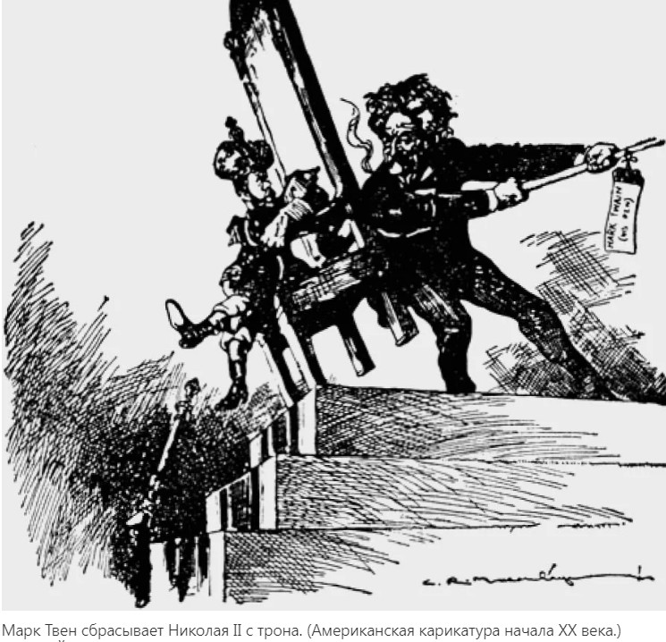

Что же касается пропажи чемодана у пассажира, то явление это в общем-то заурядное для станционной жизни. А для нас повод вспомнить много интересных ссылок в литературе, например, в сатирическом еженедельнике «Бегемот» (№ 23 за 1925 год) был опубликован рассказ Михаила Зощенко «Воры» (или «Рассказ о том, как чемодан украли»). Сюжет до обидного и смешного прост: у одного очень осторожного и предусмотрительного пассажира «свистнули или, как говорится, увели чемодан» где-то в далекой провинциальной Жмеринке. В «Золотом теленке» авторов Ильфа и Петрова, в главе XXVI, на асфальтовой пристани Рязанского вокзала в Москве странный провожающий произнес пророчество, страшно напугавшее всех отправлявшихся на смычку Восточной Магистрали пассажиров поезда:
- Я знаю такие поездки, сам ездил. Ваше будущее мне известно. Здесь вас человек сто. Ездить вы будете в общей сложности целый месяц. Двое из вас отстанут от поезда на маленькой глухой станции без денег и документов… У кого-нибудь обязательно украдут чемодан…

Из «Кубанских ведомостей» за 1899 год известно точно, что станция Тихорецкая прославилась поездными ворами. Читаем: «…поезда из Царицына зачастую останавливались, не доезжая до вокзала из-за воровства в вагонах и на вокзале». Кондуктора при проверке билетов так и говорили: «Станция Тихорецкая. Берегите вещи…». Жандармские полицейские управления на железных дорогах России в начале прошлого века не справлялись с ростом рабочего движения и уголовной преступности.

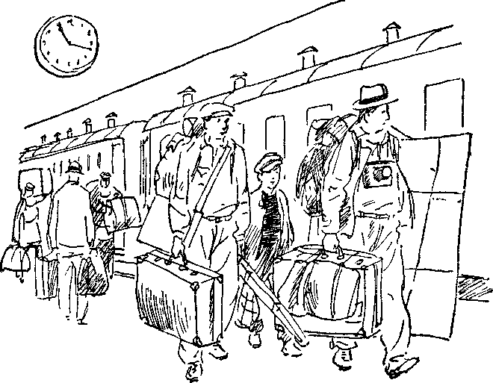

Впрочем, на железной дороге можно было повстречать не только воров, но и отчаянных авантюристов. Наверное, самого известного ссадили с буферов товарного поезда на нашей станции. И пусть этот герой был образ литературный, собирательный, а все – таки жаль, что Бендер провел на Тихорецкой так мало времени для того, чтобы этот эпизод его жизни нашел свое отражение в бессмертном романе… Но! Десятью годами ранее газеты пестрели заголовками о скандальных выходках еще одного, теперь уже настоящего и замечательного прохвоста, известного атлета де Фосса. Перемещаясь с гастролями по стране, этот господин привлекал к себе внимание эпатажным поведением. Все те же Ильф и Петров упомянули Фосса в своем романе «12 стульев», в главе XVII: «Кто он, розовощекий индивид, сидящий с салфеткой на груди за столиком и с аппетитом уничтожающий дымящуюся снедь? Вокруг него лежат стада миниатюрных быков. Жирные свиньи сбились в угол таблицы. В специальном статистическом бассейне плещутся бесчисленные осетры, налимы… Кто же этот розовощекий индивид — обжора, пьянчуга и сластун? Гаргантюа, король дипсодов? Силач Фосс?..». Действительно, кто же он?

В 1914 -15 гг. Фосс гастролировал в Москве, Киеве, Одессе, Царицыне, Екатеринодаре. В Вестнике Владикавказской железной дороги от 3 сентября 1915 года был опубликован общий приказ № 102 за подписью председателя Особого комитета Управляющего дорогой инженера Кригера. Далее дословно: «Объявляю по вверенной мне дороге, что по постановлению Особого комитета при управлении дороги от 2-3 июля 1915 года за № 42 дворянин Саратовской губернии Григорий Никитич Николаев (известный борец Фосс), за нарушение обязательных постановлений Особого комитета при управлении Владикавказской железной дороги от 10-го февраля 1915 года, выразившемся в безбилетном проезде 5 июня в поезде № 7 от станции «Царицын» до станции «Тихорецкая» в купе 2-го класса подвергнут аресту на один месяц». Мало того, что господин Николаев ехал в вагоне бесплатно и занимал этот вагон один (пассажиры боялись помещаться с ним), так еще и поездная прислуга, и контролеры не показывались в вагон, в котором ехал Фосс. Дорогой он заходил в буфет и требовал себе чаю и пищи и нигде не платил.

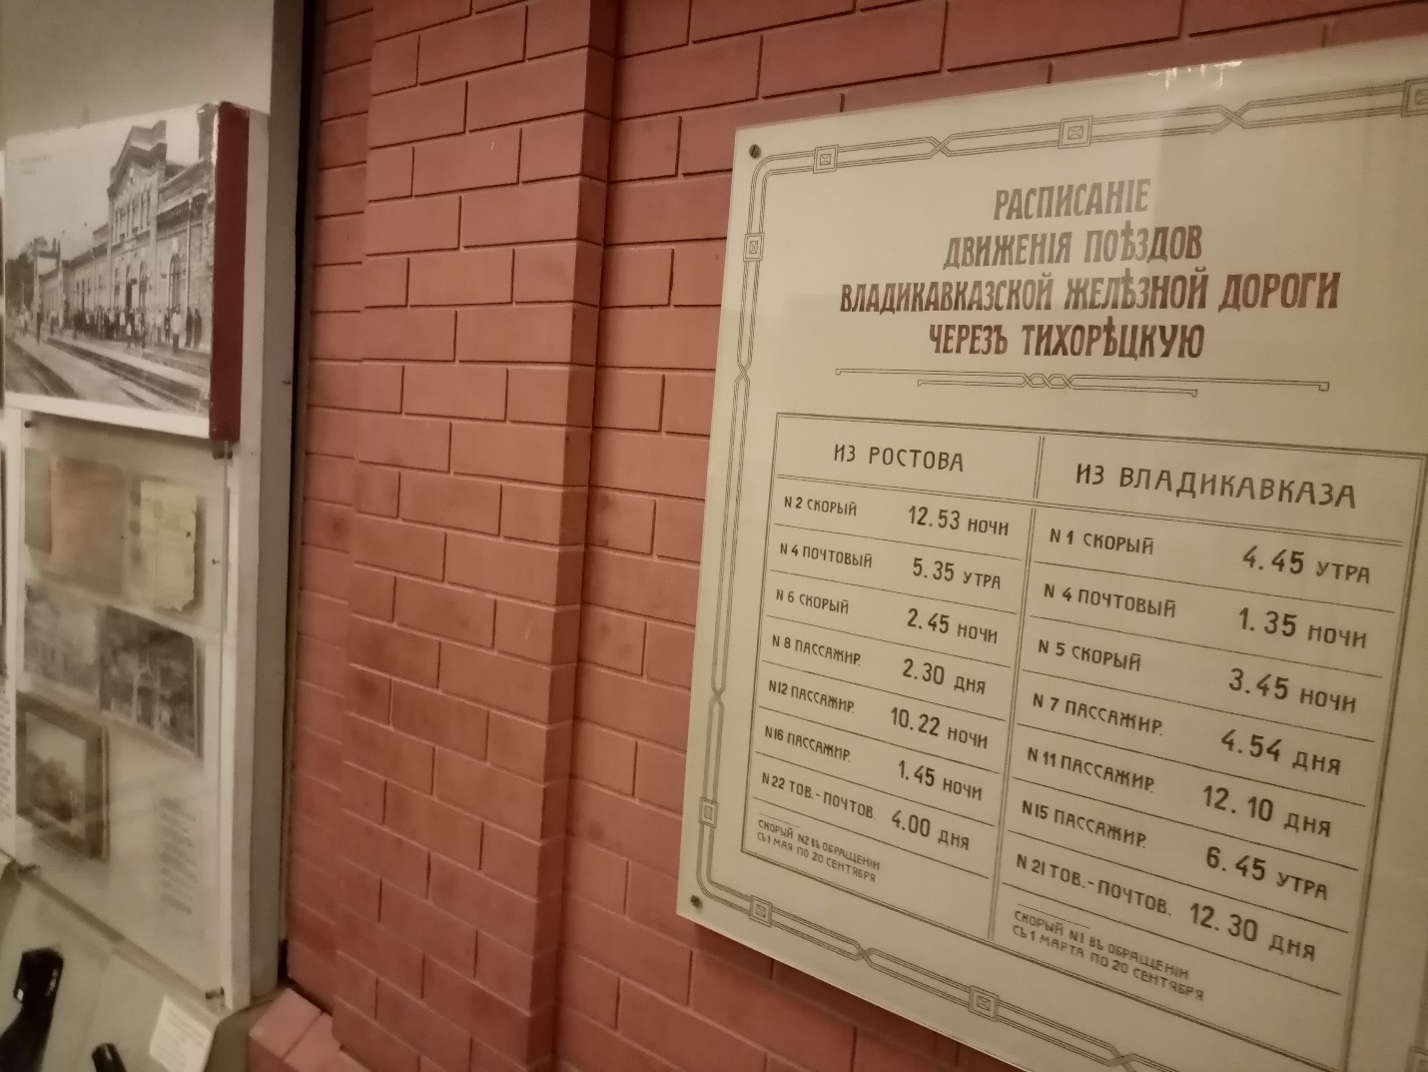

А месяцем ранее Фосс напугал публику в Царицыне. Газета "Раннее утро" сообщила: "5 июня в Царицын прибыл известный силач Фосс. Он ехал в вагоне 1 класса бесплатно и занимал этот вагон один, так как пассажиры боялись помещаться вместе с ним".

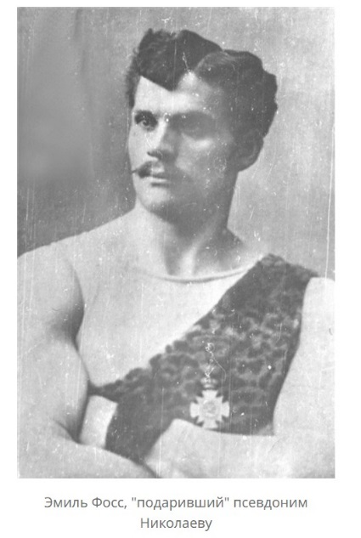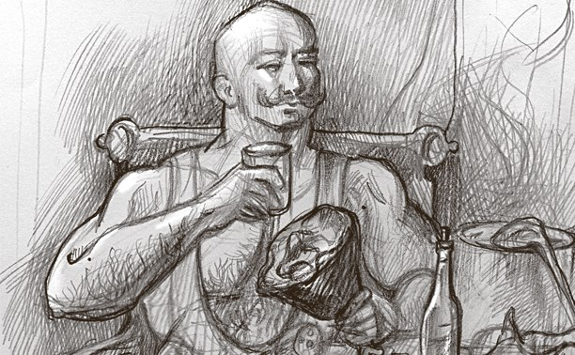

Но Фосс добирался до публики и пароходами. В своей книге «Воспоминания» академик Д.С.Лихачев вспоминал: «По Волге обычно плавал бывший борец Фосс. Был он огромного роста и необыкновенной толщины. Говорили, что он под рубашку подвязывал себе подушку, чтобы казаться еще толще. Хвастался он дружбой с кем-то из великих князей и поэтому считал себя вправе ни за что не платить. Во время обедов он съедал множество всего. Волжские пароходы славились тогда великолепной кухней, особенно рыбной (стерляди, осетрина, икра паюсная, зернистая, ястычная и пр.) … Фосс сел к нам на пароход вечером в Нижнем. Пассажиры встревожились: будет скандал. А шутники пугали: «Съест все, и ресторан закроют». Но когда Фосс отказался платить, ему предложили сойти с парохода. Фосс упрямился. Тогда собрали всех матросов, и они, подпирая Фосса с обоих боков, выдавили его. Мы с верхней палубы следили за тем, как выставляли Фосса. Он долго стоял на пристани и сыпал угрозами».

Во времена своей цирковой карьеры знакомство с любым городом Фосс начинал с вокзального ресторана, где за один присест уминал десять обедов. На арене перед борьбой на потеху публике он съедал еще поросенка и выпивал четверть водки. Считался Фосс редким силачом. Реклама гласила, что он одним пальцем поднимает 25 пудов (между прочим, почти 400 кг). После отставки из цирка силач гастролировал в одиночку. Гастроли эти сопровождались разорванными счетами и большими скандалами. И тем не менее публика его любила и, как водится, у Фосса были подражатели.

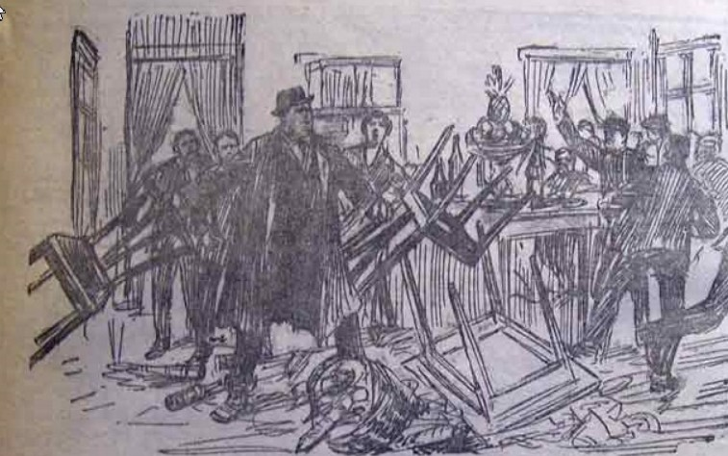

А что же чемодан? И если не Марку Твену, то кому принадлежал тот пропавший чемодан? История эта вполне могла быть в ходу среди пассажиров станции Тихорецкая. Мы же, музейщики, считаем, что эта красивая легенда, несомненно, украсит экскурсию о городской истории!

Авторы: А.Н.Жидков, директор музея
О.В.Кулеш, научный сотрудник

